**Классный час «Войной украденное детство».**

**Цели:**

1. Формирование нравственной культуры учащихся, уважительного отноше-ния к исторической памяти своего народа.

2. Воспитание ответственности, эмпатии, потребности личного участия в мероприятиях, посвященных празднованию памятных дат.

Ход мероприятия.

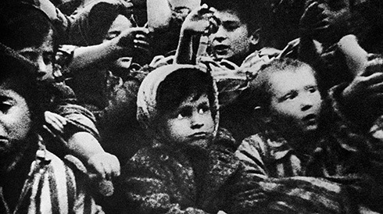

Играет музыка «Журавли» Бернес

Учащийся читает стих-е о войне «Жестокое слово война»

Её я узнал не из книжки -  
Жестокое слово - война!  
Прожекторов яростной вспышкой  
К нам к детство врывалась она.  
Смертельными тоннами стали.  
Сиреной тревоги ночной.

В те дни мы в войну не играли -   
Мы просто дышали войной.  
В читальнях, притихших и тесных.

На отмелях книжных морей   
При свете коптилок железных

Шуршали листы букварей.  
(А. Иоффе)

Здравствуйте ребята, сегодняшний классный час называется - «Войной украденное детство».

Великая Отечественная война стала тяжелейшим, трагическим испы-танием для нашей родины. Она длилась 4 страшных года, 1418 дней и ночей. Война принесла нашей стране много горя, бед, несчастий. Она разорила десятки тысяч городов и сел. Война лишила сотни тысяч ребят отцов и матерей, дедов и старших братьев. Унесла более 20 миллионов человеческих жизней. В этой войне наш народ совершил подвиг, в котором слиты воедино величайшее мужество воинов, партизан, участников подполья и самоотверженность тружеников тыла.

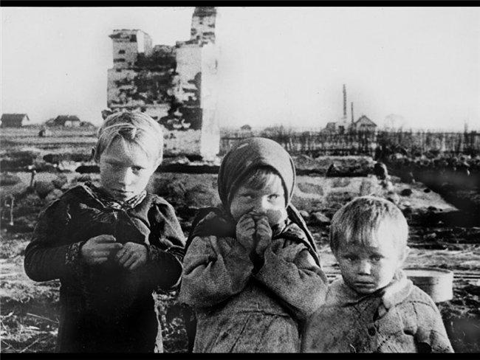

Воевали не только взрослые, но и дети. 20000 ребят получили **медали «За оборону Москвы»,** 15249 юных ленинградцев награждены **медалью** **«За оборону Ленинграда».**

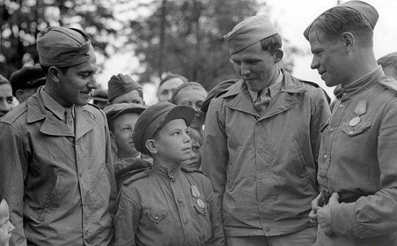

До войны это были самые обыкновенные мальчишки и девчонки. Учились, помогали старшим, играли, прыгали, разбивали носы и коленки. Их знали только родные, одноклассники да друзья. Но пришел час – они показали, каким огромным может стать детское сердце, когда разгорается в нем священная любовь к Родине и ненависть к врагам. 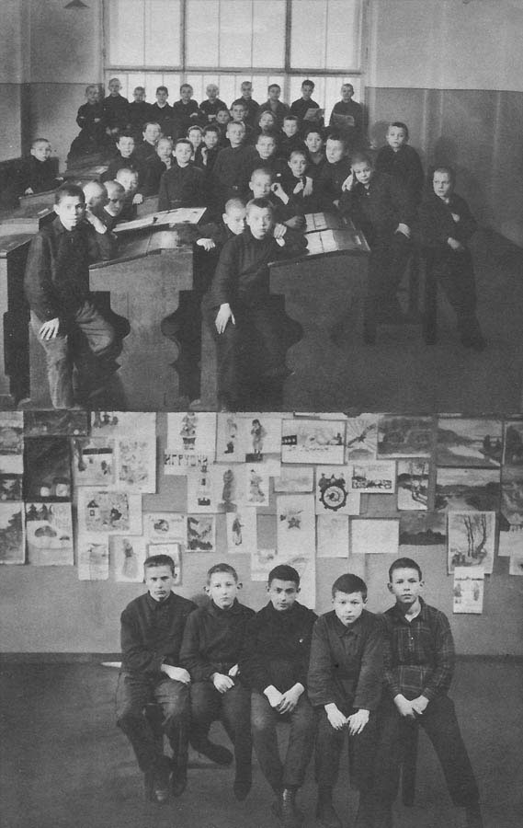

Мальчишки и девчонки. На хрупкие их плечи легла тяжесть невзгод, бедствий, горе военных лет. И не согнулись они под этой тяжестью, стали сильнее духом, мужественнее, выносливее.

Маленькие герои большой войны, они сражались рядом со старшими отцами, братьями. Сражались на море, как **Боря Кулешин** и **Саша** **Ковалев.**

Весна 1942 года. На севастопольском причале у трапа боевого корабля «Ташкент» - мальчишка. Он хочет вместе со всеми бить врага, гнать его с родной земли. **Боре Кулешину** всего 12 лет, но он хорошо знает, что такое война: это родной город в руинах и пожарищах, это гибель на фронте отца, это разлука с мамой, угнанной в Германию.

Мальчик уговаривает командира взять его на корабль.

Море, бомбы, взрывы. Самолеты бомбят. На борту корабля Боря подает зе-нитчикам тяжелые обоймы со снарядами – одну за другой, не зная ус-талости, не ведая страха, а в промежутках между сражениями помогает раненым, ухаживает за ними. Более 2 – х героических лет провел Боря на море, на военном корабле, сражаясь с фашистами за свободу нашей Родины.

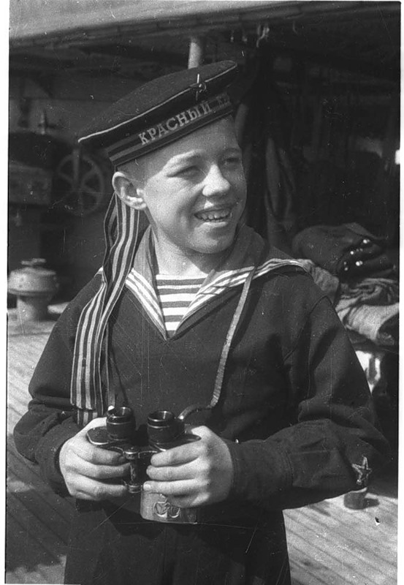

**Саша Ковалев** служил на флоте юнгой. Однажды немецкий корабль открыл огонь по русскому военному катеру. Снаряд попал в моторное от-деление. Образовалась пробоина. Вода хлынула в машинное отделение. Саша своим телом прикрыл пробоину. Машины заработали. Катер ушел от врага. Саша Ковалев погиб, но спас всю команду и военный катер.

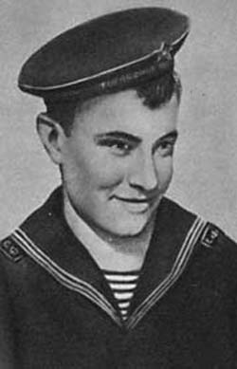

**Аркадий Каманин** мечтал о небе, когда был еще совсем маленьким. Отец Аркадия, Николай Петрович Каманин, был прославленным летчиком, участвовал в спасении челюскинцев, за что получил звание Героя Совет-ского Союза. Всегда был рядом и друг отца, знаменитый летчик Михаил Васильевич Водопьянов.

Мальчику тоже очень хотелось летать, но в воздух его не пускали, говорили: «Подрасти сначала». Когда началась война, Аркаша пришел ра-

ботать на аэродром.

Он пользовался любым случаем, чтобы подняться в небо. Опытные пилоты, случалось, пусть на несколько минут всего, доверяли ему вести самолет. Однажды во время воздушного боя вражеской пулей было разбито стекло кабины. Летчика ослепило. Теряя сознание, он успел передать Аркадию управление самолетом, и мальчик сумел довести и посадить самолет на свой аэродром.

После этого Аркадию разрешили всерьез учиться летнему делу. Вскоре он начал летать самостоятельно. Однажды с высоты юный пилот увидел наш самолет, подбитый фашистами. Под сильнейшим минометным огнем Аркадий приземлился, перенес летчика в свой самолет, поднялся в воздух и вернулся к своим. На его груди засиял орден Красной Звезды. До самой победы сражался Аркадий Каманин с фашистами. Юный герой мечтал о небе и небо покорил!

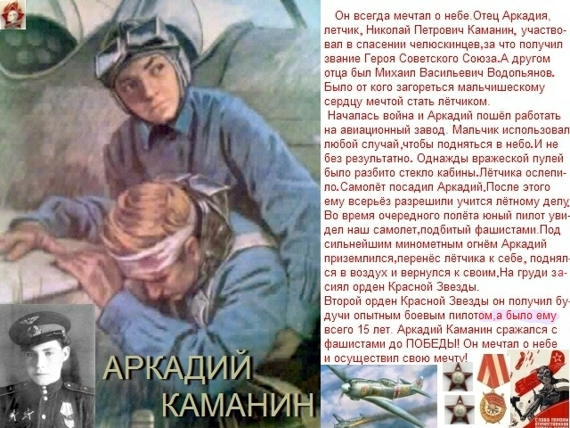

**Зину Портнову** война застала в деревне Зуя, в Витебской области. Ребята создали организацию «Юные мстители». Они помогали партизанам, вели разведку вражеских расположений в тылу. Стоял декабрь 1943 г. Зина возвращалась с задания. В деревне Мостище ее выдал предатель. Немцы схватили Зину, пытали, мучили – но она молчала. Не выдала ни места расположения партизанского отряда, ни его численности, боеспособности.

Во время одного из допросов, уличив момент, когда немец отвернулся к окну, Зина схватила его пистолет и в упор застрелила фашиста. Вбежавший на выстрел офицер был так же убит наповал. Зина пыталась бежать, но фашисты настигли ее и зверски замучили.

Родина посмертно отметила ее подвиг высшей наградой. Ей прис-воено звание Героя Советского Союза.

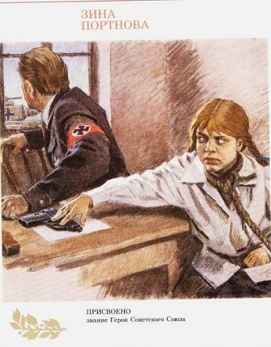

**Саша Колесников** учился в 3–м классе московской школы. Осенью 1943 г. он сбежал из дома на фронт. Там он сказал, что у него все погибли, и его приняли воспитанником в танковый корпус.

Необходимо было взорвать мост через реку, по которому к немцам шло боевое пополнение, боевая техника. Мост очень усиленно охранялся, к нему никак не могли даже подойти. Но Саша забрался в ящик под вагон и, проезжая по мосту, поджег бикфордов шнур, а сам выпрыгнул в реку. Нем-цы выловили из реки, пытали, но ничего не добились и распяли на деревянном кресте. К счастью разведчики отбили своего юного друга

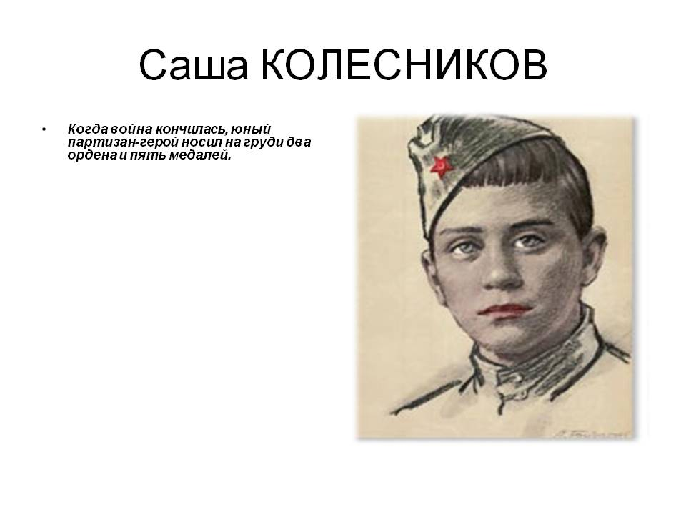

**Миша Куприн** – юный герой из села Касилова, что на Брянщине. Он повторил подвиг Ивана Сусанина. Миша был разведчиком у партизан. Однажды его схватили немцы, допрашивали, били, требовали провести в партизанский отряд. Миша молчал. Тогда его посадили в одной рубашонке в сырой погреб. Так продолжалось четверо суток. И Миша нашел выход:

**1 - й ведущий**:

Четвертые сутки, а выхода нет.

И сил не хватает держаться,

И жалко мальчишке в 14 лет

Вот так вот со всем расставаться.

Воды бы глоточек!

Один бы лишь взгляд

На небо, на рощицы дальние!

- Идемте! Я знаю тропинку в отряд,-

Решает разведчик израненный.

**2 - й ведущий**:

Ликуют фашисты: мол наша взяла

И рвутся сквозь частый кустарник.

Но что это? Поле, а там у села

Виднеются их же казармы.

В глазах у мальчишки лазоревый свет…

А было мальчишке 14 лет.

**1 - й ведущий**:

Шумел сурово брянский лес,

Спускались темные туманы.

И сосны слышали окрест,

Как шли тропою партизаны.

Тропою тайной меж берез

Спешили дебрями густыми,

И каждый за плечами нес

Винтовку с пулями литыми.

В лесах врагам спасенья нет,

Летят российские гранаты.

И командир кричит им в след:

«Громи захватчиков, ребята!»

Шумел сурово брянский лес,

Спускались темные туманы.

И сосны слышали окрест,

Как шли с победой партизаны!

**2 - й ведущий**:

И ни на миг не дрогнули юные сердца. Их повзрослевшее детство было наполнено такими испытаниями, что придумай их даже очень талантливый писатель, в это было бы трудно поверить. Но это было! Было в судьбах ребят – обыкновенных мальчишек и девчонок.

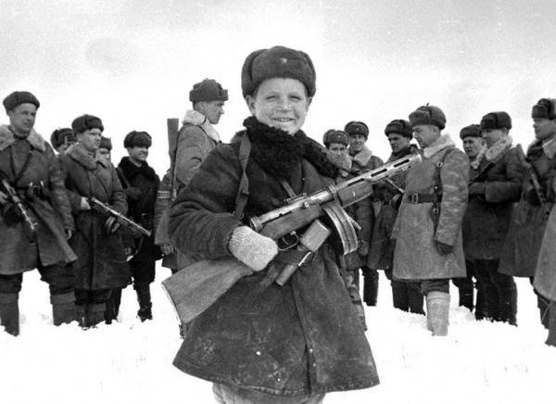

**1 - й ведущий**:

Маленькие герои большой войны были повсюду: воевали в небе, на море, в партизанских отрядах, на передовой линии фронта и в тылу.

Сегодня мы учимся у них беззаветной преданности и любви к своей Родине, смелости, достоинству, мужеству и стойкости.

Над нами мирное небо. Во имя этого отдали свои жизни миллионы сынов и дочерей нашей Родины. И среди них те, кому было столько же лет, сколько и вам…

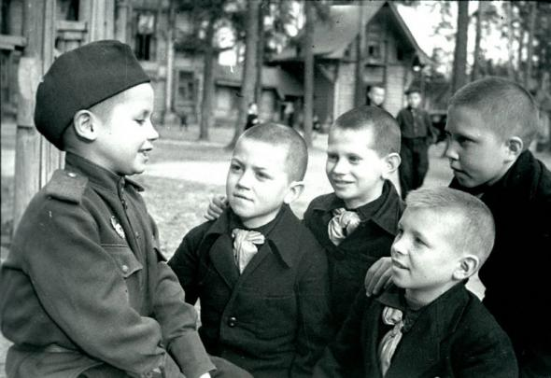

Муниципальное образование Новокубанский район с.Камышеваха

муниципальное общеобразовательное бюджетное учреждение

основная общеобразовательная школа № 21 муниципального обазования Новокубанский район

***Классный час***

***«Войной украденное детство»***

Классный руководитель

2-3 класса

Короткова М.И.